项目编号：0427-2021
审核员现场审核记录
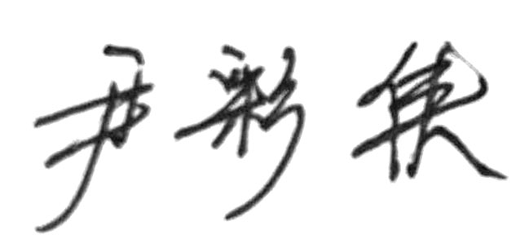
企业名称: 安徽省汉帮家具制造有限公司
审 核 员： 审核日期： 2021年 5月15 日～5月16日
序号 | 审核内容  及抽样要求 | 对应的  标准条款 | 审核记录及说明 | 审核部门 | 是否列入  不符合项
1 | 企业是否编制了《测量记录管理程序》？核对1-2个记录信息量：有无编号？依据？设备信息？保存期限？等 | 6.2.3记录 | 企业编制了HB/CL01.08-2021《计量体系记录控制程序》。  查：质检部《6964多层板进货检验记录》，物料编号：HB-QR-38原始记录，有管理编号，有技术文件，文件编号：HB-ZG-02-01-2017，记录清楚无涂改。检验员：杨学宏，批准人：陈晓丽  查：质检部《089刨花板进货检验记录》，编号：HB-QR-38原始记录，有管理编号，有技术文件，文件编号：HB-ZG-02-01-2017，记录清楚无涂改。检验员：杨学宏 批准人：陈晓丽  查：质检部《木质成品条桌检验记录》，编号：HB-ZJ-01,有管理编号，有技术文件，文件编：HB-ZG-02-03-2017，记录清楚无涂改。检验员：马荀  查：质检部《2*7056主席台成品货检验记录》记录表，编号：HB-ZJ-01，有管理编号，有技术文件，文件编：HB-ZG-02-03-2017，记录清楚无涂改。检验员：马荀 | 质检部  设计部  生产部 | 否
2 | 有无测量设备台帐？是否包括监视设备和标准物质?  测量设备的溯源方式？  测量设备是否处于有效的校准状态？  是否有计量确认状态标识  使用环境条件是否满足要求？是否需要修正？  查1~2测量设备的有关信息，核对是否和检定证书台账信息一致。测量设备使用环境条件是否满足要求？ | 6.2.4标识6.3.1测量设备  6.3.2环境7.3.2溯源性 | 查《测量设备台账》已对测量设备进行分类管理。共11台件。企业未建立最高标准装置，所有测量设备送安徽省计量科学研究院和苏州方圆校准测试技术有限公司检定/校准。  查：编号为H18081905的水分测量仪2020.08.07日校准。  查：出厂编号为T13080600的游标卡尺2020年08月14日检定合格。现场标识、台账信息和证书一致。环境条件满足要求。详见《测量设备溯源抽查表》 | 质检部  设计部  生产部 | 否
3 | 企业是否建立软件管理程序文件？软件识别和确认？ | 6.2.2软件 | 企业编制了HB/CL.01.07-2021《测量软件管理控制程序》。  查：企业未发现测量软件 | 质检部  设计部  生产部 | 否
4 | 部门测量要求是否都经识别？关键测量过程是否导出计量要求？测量设备验证方法是否正确？部门对验证不合格测量设备如何处理？抽查2-3个关键过程测量要求识别情况、验证方法是否正确。 | 7.1.计量确认 | 企业的HB/CL.01.13-2021《测量设备计量确认管理控制程序》对列入体系管理的测量设备规定了测量设备检定/校准/验证的要求和方法。企业对体系内的测量设备都进行了检定/校准/验证和贴标识。  企业编制的HB/CL.01.15-2021《计量确认间隔管理程序》中规定了对测量设备的计量确认间隔调整规定，企业在用的测量设备都按照检定规程及校准规范执行，目前无需要调整间隔的测量设备。对测量设备的计量确认的管理控制要求，符合标准的要求。  查：游标卡尺计量确认验证记录表，验证通过，方法正确；  查：钢直尺计量确认验证记录表，验证通过，方法正确  目前企业没有需要封印的测量设备，测量设备满足预期使用要求  祥见附件《计量要求导出及验证记录表》 | 质检部  设计部  生产部 | 否
5 | 部门对测量过程是如何管理的？测量过程识别？分类？如何保证关键测量过程受控？ | 7.2测量过程  8.2.4测量管理体系的监视 | 企业编制的HB/CL01.16-2021《测量过程设计和实现控制程序》中规定了测量过程设计和实现控制的管理控制要求，识别了顾客、组织和法律法规的要求。设计部  、质检部从软体家具、木质家具、钢制家具的原料进货检验、木材尺寸、厚度、角度检测的等过程，编制了《测量过程及控制一览表》，包括测量过程名称、测量参数、技术要求、测量设备信息、测量过程控制要素信息。共识别5个测量过程，其中重要过程4个，一般过程1个，  编制了控制规范，进行了测量不确定度评定，对测量过程中的测量人员、测量方法、测量环境条件、测量设备进行了控制，符合要求。见《测量过程控制抽查表》及附件。  企业编制的HB/CL01.18-2021《测量管理体系审核和监视管理程序》中规定了测量体系监视控制要求，重要的测量过程和测量设备计量确认过程按照规定的频次进行监视，检查对列入体系管理的高度测量过程按《测量过程控制规范》的要求进行监视，见板材加工尺寸测量过程测量过程《测量过程监视统计记录表及控制图》。 | 质检部  设计部  生产部 | 否
6 | 测量不确定度是否形成文件？高度控制测量过程和校准测量设备是否评定测量不确定度？ | 7.3.1测量不确定度 | 企业编制的HB/CL01.17-2021《测量不确定度控制程序》中规定了测量不确定度的管理控制要求，文件满足标准要求。现场重点抽查了板材加工尺寸测量过程，测量过程不确定度评定方法正确，见附件《测量不确定度评定报告》。 | 质检部 | 否

